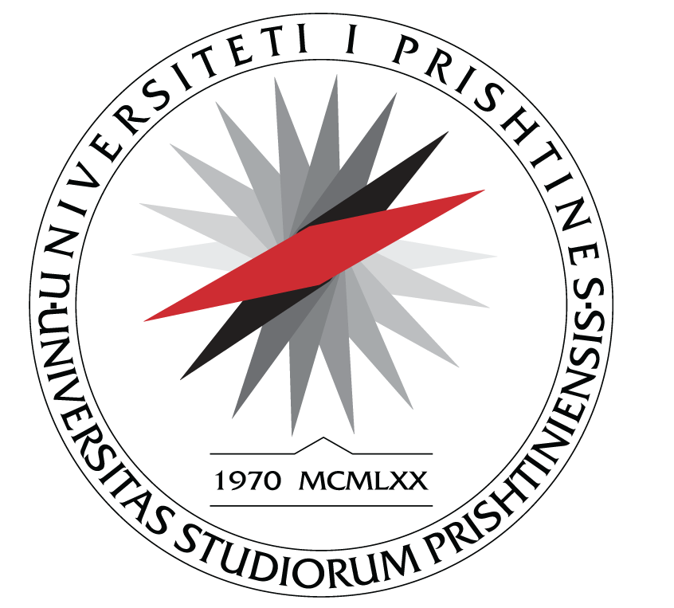
UNIVERSITETI I PRISHTINËS
FAKULTETI I SHKENCAVE
MATEMATIKE - NATYRORE
Departamenti i Kimisë P R I SH T I N Ë

L A J M Ë R I M

Lajmërohen të gjithë të interesuarit se mbrojtje publike e temës së Doktoratës, me titull:
"Analize e ndotesve organike te qendrueshem ne lumenjte Sitnica dhe Drini i Bardhe" dhe në gjuhën angleze

"Analysis of persistent organic pollutants in Sitnica and Drini i Bardhe
rivers"
të kandidates Aferdita Camaj, mbahet me datën: 24.02.2025 ora 10.00 ne Amfiteatrin e Departamentit te Kimise.

Mentor: Prof. Arben Haziri,
Bashkomentor Prof. Aureel Nuro, Universiteti i Tiranes

Komisioni ne perberje:
1.Prof. Dr. Sevdije Govori, kryetar
2. Prof. Dr. Majlinda Daci, anetar
3. Prof. Asoc. Dr. Bledar Myrtaj, Univeristeti i Tiranes, anetar
4. Prof'. Dr. Tahir Arbneshi, anetar rezerve
Të gjithë të interesuarit mund të jenë pjesëmarrës, pasi që mbrojtja është publike.

Prishtinë, 11.02.2025
Zyra për studime Master dhe Doktoratë
_________________
Shpresa Canolli

